Escucha atentamente el relato de la parábola del buen samaritano.

Recorta y pega en la otra hoja, según corresponda la secuencia.
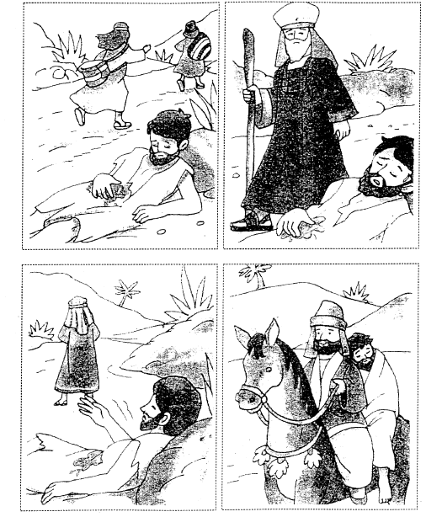

Pega los recuadros según corresponda de la hoja anterior.
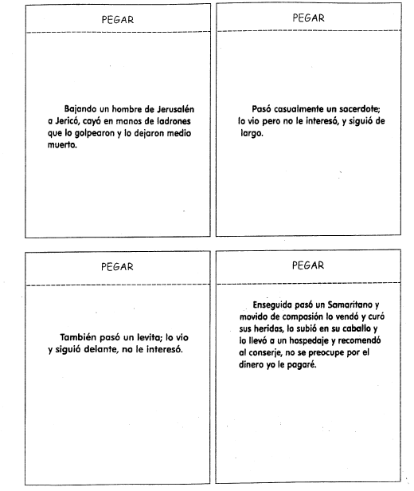

Luego de escuchar la parábola del buen samaritano, contesta las preguntas.

Marca con un x la respuesta correcta.

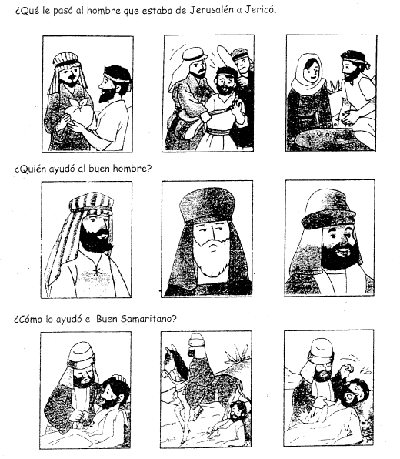

Participa en la narración del pasaje bíblico del buen sembrador.

Colorea y decora la escena.
